Soporte Técnico de Hardware y Software

TECNOLOGÍAS DE IMPRESORAS

Semana 8A

OBJETIVO DEL LABORATORIO

Instala y configura una impresora, reconociendo los tipos de impresoras y conexiones posibles.

MARCO TEÓRICO

Es importante recordar los siguientes conceptos:

Los diferentes tipos de impresoras y conexiones

Según el resultado, la impresora es adecuada para uso comercial o doméstico.

Las diferentes velocidades afectan la calidad de impresión.

Distintas conexiones de la impresora, como serial, paralelo, USB, FireWire, o Bluetooth

Instalación automática de la computadora

Herramientas del sitio web del fabricante

CD suministrado por el fabricante

Compartir la impresora

Mantenimiento preventivo

Mantener la impresora y los insumos limpios, secos, libres de polvo

Siempre siga los procedimientos de seguridad y las pautas del fabricante al mantener la impresora

* Características comunes de las impresoras
* Tipos de impresoras
* Instalación y configuración de impresoras
* Uso compartido de impresoras.
* Técnicas de mantenimiento preventivo para impresoras.
* Identificación de los tipos de impresoras y su funcionamiento.
* Instalación de una impresora de forma local y la compartirán en la red.
* Instalación de una impresora de red asignándole dirección ip y configuran las PC de laboratorio para que puedan imprimir en dicha impresora.

RECURSOS

1. Hardware

* Una computadora con una unidad de disco duro en blanco
* DVD o unidad de memoria flash USB de instalación de Windows 8.1 y 8.0

1. Software

* Sistema Operativo de Windows 8.1 y 8.0

PROCEDIMIENTO

Práctica de laboratorio 15 :

11.2.1.6 Lab Instalación de una impresora en Windows 8 Introducción

En esta práctica de laboratorio, instalará una impresora. Deberá encontrar, descargar y actualizar el controlador y el software de la impresora.

1. Equipo recomendado

* Una computadora con Windows 8
* Conexión a Internet
* Impresora
  1. Conectar una impresora USB

Si está instalando una impresora USB, conecte la impresora a la computadora con un cable USB. Conecte el cable de alimentación de la impresora a un tomacorriente de CA, si es necesario. Si la impresora está bloqueada, desbloquéela. Consulte el manual de instrucciones si no sabe desbloquear la impresora. Los cabezales de la impresora se bloquean para evitar daños durante el envío.

* 1. Instalar el controlador de impresora
     1. Windows detecta el hardware nuevo e intenta cargar el controlador correcto.



* + 1. Haga clic en Cerrar cuando se complete la instalación.
  1. Descargar un controlador de impresora actualizado

Para asegurarse de que la computadora tenga el controlador más reciente, busque información sobre el fabricante y el número de modelo de la impresora.

Visite el sitio web del fabricante y diríjase hasta la página de descargas o de soporte del producto. Descargue el controlador y el software más recientes para el modelo de dispositivo de impresión que instaló. El software y el controlador deben ser compatibles con su sistema operativo. Asegúrese de descargar un controlador que tenga una arquitectura compatible con su computadora (x64 o x32), si fuere necesario.

* + 1. Descargue el controlador. El controlador suele estar en formato de archivo.
    2. Extraiga el controlador en una carpeta temporal en el Escritorio, si es necesario.
    3. El asistente de instalación puede comenzar automáticamente después de la extracción del archivo. De lo contrario, haga doble clic en el archivo .exe.
    4. Siga las instrucciones del asistente de instalación hasta que se hayan instalado el software y el controlador.
    5. Si es necesario, reinicie la computadora.
  1. Imprimir una página de prueba
     1. Para comprobar la funcionalidad de la impresora, haga clic en Panel de control > Dispositivos e impresoras.
     2. Haga clic con el botón secundario del mouse en la impresora y seleccione Propiedades de impresora.
     3. Haga clic en Imprimir página de prueba para imprimir una página de prueba.

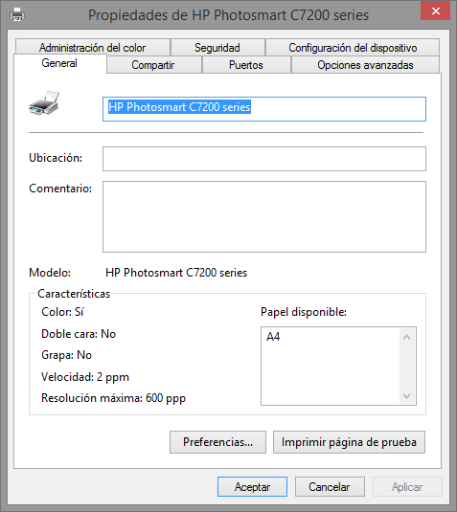

1. Reflexión

¿Por qué descarga e instala el software y los controladores cuando Windows los instala por usted?

_______________________________________________________________________________________

_______________________________________________________________________________________

Práctica de laboratorio 2: Uso compartido de una impresora en Windows 8

1. Introducción

En esta práctica de laboratorio, compartirá una impresora, configurará la impresora en una computadora conectada en red e imprimirá una página de prueba desde la computadora remota.

1. Equipo recomendado

* Dos computadoras conectadas directamente o mediante un switch
* Windows 8 instalado en ambas computadoras.
* Una impresora instalada en una de las computadoras
  1. Compartir la impresora
     1. Inicie sesión en la computadora que está conectada a la impresora. Haga clic en Panel de control > Opciones de carpeta. En la ficha Ver, anule la selección de Usar el Asistente para compartir (recomendado). Haga clic en Aceptar para continuar.

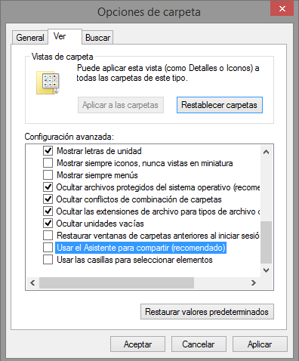

* + 1. Haga clic en Panel de control > Centro de redes y recursos compartidos > Cambiar configuración de uso compartido avanzado en el panel que se encuentra a la izquierda.
    2. En la pantalla Cambiar opciones de uso compartido para distintos perfiles de red, expanda el perfil Todas las redes. Desactive el uso compartido con protección por contraseña para el perfil Todas las redes. Seleccione Desactivar el uso compartido con protección por contraseña y haga clic en Guardar cambios.

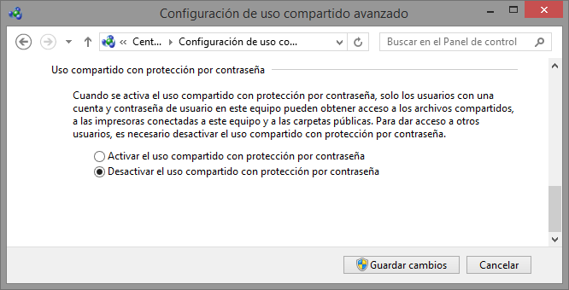

* + 1. Haga clic en Panel de control > Dispositivos e impresoras.
    2. Haga clic con el botón secundario del mouse en Impresora > Propiedades de impresora.
    3. En la ficha Compartir, seleccione Compartir esta impresora. Póngale el nombre Impresora multifunción a la nueva impresora compartida y haga clic en Aceptar.

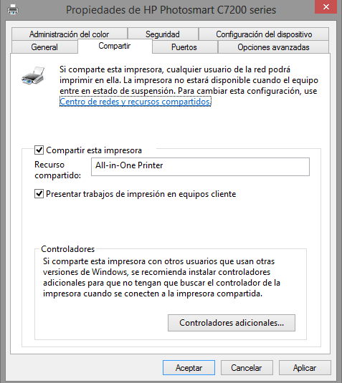

* 1. Agregar una impresora compartida
     1. Inicie sesión en la computadora que no está conectada a la impresora.
     2. Haga clic en Panel de control > Dispositivos e impresoras.
     3. En la ventana Dispositivos e impresoras, haga clic en Agregar una impresora.

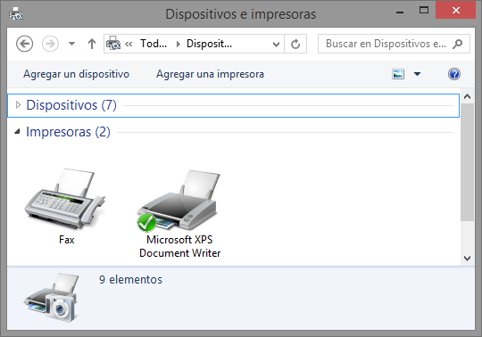

* + 1. Cuando se encuentren todas las impresoras, seleccione Impresora en Nombre del equipo en la pantalla Seleccionar una impresora. Haga clic en Siguiente para continuar.

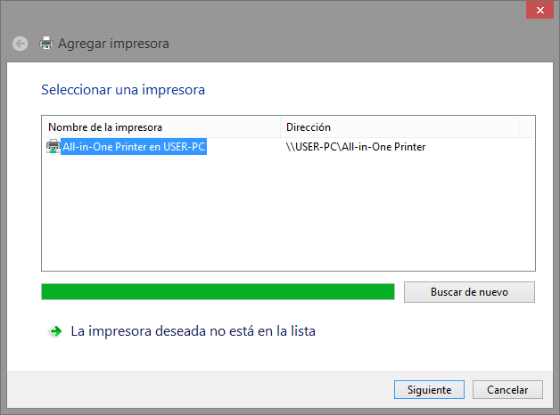

Si la impresora no figura en la lista, haga clic en La impresora que deseo no está en la lista. En la pantalla Buscar una impresora por medio de otras opciones, haga clic en Seleccionar una impresora compartida por nombre y escriba \\nombredelequipo\impresora, donde nombredelequipo es el nombre de la computadora que está conectada a una impresora e impresora es el nombre de la impresora. Haga clic en Siguiente.

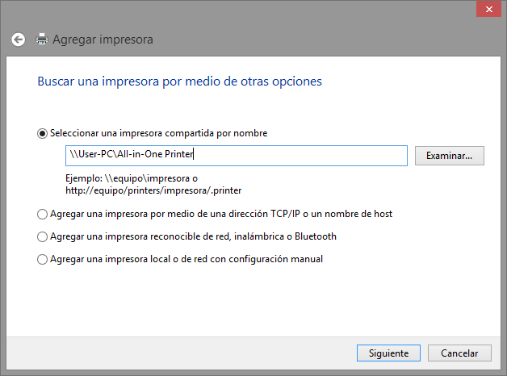

* + 1. Si se le pide que instale controladores, permita la instalación.
    2. Cuando aparezca la pantalla Se agregó una impresora correctamente, haga clic en Siguiente y el Finalizar para cerrar la ventana Agregar impresoras.

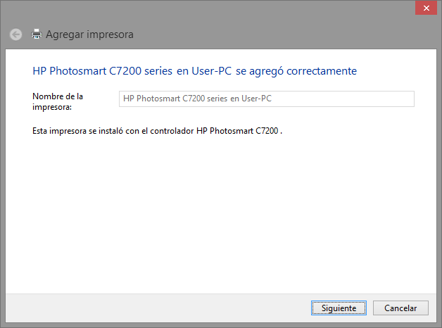

* 1. Imprimir una página de prueba
     1. En la ventana Dispositivos e impresoras, haga clic con el botón secundario del mouse y seleccione Impresora > Propiedades de impresora.
     2. En la ficha General, haga clic en Imprimir página de prueba para verificar que la impresora esté funcionando correctamente.

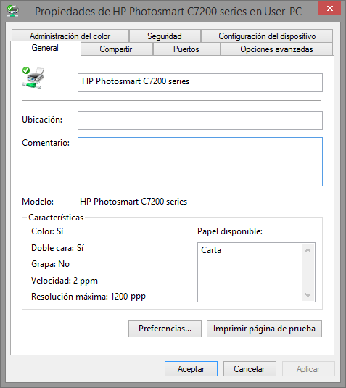

CONCLUSIONES Y RECOMENDACIONES DE LA EXPERIENCIA

* Es importante familiarizarse con los diferentes tipos de impresoras disponibles actualmente.
* Los estudiantes deben poder describir la instalación y el proceso de configuración para impresoras.
* Asegúrese de que los estudiantes comprendan los riesgos de seguridad y procedimientos de seguridad potenciales asociados a las impresoras y los escáneres.
* Los alumnos deben familiarizarse con el mantenimiento y los procesos de solución de problemas y los problemas comunes para impresoras.

ACTIVIDAD VIRTUAL

Revisar y analizar los siguientes enlaces, luego responde las preguntas propuestas:

* <http://support.ricoh.com/bb_v1oi/pub_e/oi_view/0001036/0001036056/view/PRINTER/unv/0069.htm>
* <https://support.microsoft.com/es-pe/help/17420/windows-printer-problems>
* <https://support.brother.com/g/b/faqend.aspx?c=es&lang=es&prod=p750weuk&faqid=faqp00100003_000>

1. ¿Qué software permite a los usuarios establecer y cambiar las opciones de impresora?
2. Un pequeño negocio ha conectado varias impresoras a la red mediante Google Cloud Print. Los trabajadores móviles pueden entonces imprimir los pedidos de trabajo de impresión mientras están en camino. ¿Qué tipo de impresora se utiliza en este ejemplo?
3. Durante la resolución de problemas de una impresora, un técnico detecta que la impresora está conectada al puerto incorrecto de la PC. ¿Qué problema puede causar este error en la impresora?
4. ¿Cuál es la primera medida que se debe tomar cuando se realiza el mantenimiento preventivo de una impresora?
5. ¿Qué puede hacer un usuario para compartir una impresora conectada localmente con otros usuarios de la misma red?